INTEGRACIÓN Nº 3
REVISTA SOBRE CEGUERA Y DEFICIENCIA VISUAL

Septiembre-Diciembre 1989
Págs. 24-28

Metodología aplicada en el aprendizaje de las técnicas de autodosificación, auto inyección y autocontrol en el diabético ciego insulino-dependiente
Equipo Geriatría*

Esta técnica es el resultado de la pionera y eficaz labor de investigación de los profesionales del Centro de Rehabilitación de Adultos de Castell-Arnau, Sabadell. Esta metodología la están aplicando todos los Equipos de Atención Básica que la O.N.C.E, posee en sus demarcaciones territoriales, dentro de un programa global de intervención coordinado por un equipo multidisciplinar en el que intervienen los departamentos de medicina, psicología, asistencia social, rehabilitación básica y enfermería.

En el departamento de enfermería de Barcelona nos planteamos como principal objetivo conseguir que el diabético ciego alcance la máxima autonomía en las técnicas de autodosificación, autoinyección y autocontrol.

Objetivos de la autodosificación

Conseguir el uso de jeringas desechables.
El adiestramiento en la dosificación exacta de la insulina mediante la correcta aplicación de la técnica y el uso del dosificador o calibrador.

Objetivos de la autoinyección

Revisar y adaptar la técnica que realiza el diabético ciego.

Continuar la autoinyección tras los problemas de deficiencia visual.

Enseñar la técnica al diabético que no se auto inyectaba antes de la ceguera.

Objetivo del autocontrol

La determinación del nivel de glucosa en sangre para obtener información de la compensación metabólica.

Adiestrar en el manejo del aparato controlador en glicemias sonoro, Glucochek, que proporciona la información en forma de señales acústicas.

* Amparo Garrido Muñoz (ATS) y Salvador Altimir Losada. Delegación Territorial de la O.N.C.E. en Cataluña, en colaboración con los ATS de Castell-Arnau y los Asistentes Sociales de Barcelona.
Enseñar a interpretar los valores obtenidos, que permite modificar el tratamiento y/o informar al equipo asistencial.

METODOLOGÍA DE LA AUTODOSIFICACIÓN Y AUTOINYECCIÓN

Se basa en la utilización de un dosificador o calibrador, confeccionado a partir de la sección longitudinal de la jeringa desechable. Permite la autodosificación exacta de la insulina, mediante la acoplación directa en el émbolo de la jeringa. Son piezas unitarias para cada dosis y tienen un manejo muy sencillo y de fácil aprendizaje. Serán específicos para cada tipo de jeringa.

Para realizar una técnica correcta en la autodosificación de la insulina elaboramos un programa adaptable a todos los niveles, que comprende las características y utilización del material necesario para el momento de la inyección de insulina:

1. Elección y preparación de la zona de trabajo

Es necesario que el diabético ciego intente mantener siempre un orden del material a utilizar y limitar el espacio de actuación para facilitar su localización.

Para tal fin recomendamos el uso de bandejas provistas de bordes ligeramente elevados, que permiten trabajar cómodamente y a su vez impidan pérdidas o caídas del material. La bandeja se colocará sobre una mesa estable. Si se opta por trabajar de pie o sentado la altura deberá ser la adecuada para facilitar los movimientos. Resulta necesario disponer de un lugar reservado para realizar tales fines, así como para guardar el material.

Es conveniente mantener las máximas condiciones de limpieza.

2. Algodón y alcohol

Explicar sus características, cómo debe manipularse y conservarse.

3. Jeringas y agujas

Describir los diferentes tipos disponibles en el mercado y sus características. Enseñar sus normas de uso y adiestrar en el manejo.

4. Viales de insulina

Describir la forma de presentación de los viales de insulina, sus características y los distintos códigos de identificación.

Explicar las diferencias entre los distintos tipos de insulina, sus efectos, las normas de administración y forma de conservación.

Es necesario que el diabético ciego lleve un registro tras cada inyección de las unidades extraídas y de las restantes en el frasco. Todo ello permitirá calcular la duración en días de un vial, habiendo anotado previamente la fecha de inicio y descontado las 40 unidades de seguridad.

5. Calibrador o dosificadores

Se explican las normas de su fabricación. Se guardarán en un recipiente de cristal que tenga una tapa que ajuste correctamente.

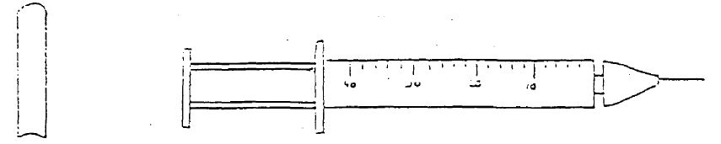

Si se inyectan distintas dosis a lo largo del día, será necesario tener un calibrador apropiado para cada una de ellas, lo que implica una necesidad de diferenciarlas para evitar errores.

Es imprescindible disponer de calibradores de reserva para reponer en caso extraño.

6. Técnica de autodosificación de insulina con calibrador

Es uno de los aspectos fundamentales que el diabético debe conocer a la perfección, porque puede ser causa de importantes errores.

El proceso a seguir ha de ser el siguiente:

1. Preparar sobre la bandeja el material necesario (previo correcto lavado de manos):

a) Dos trozos de algodón impregnados en alcohol, uno para la desinfección del tapón de caucho del vial y otro para la zona de inyectado.

b) Vial de insulina.

c) Jeringa-aguja.

d) Calibrador correspondiente a la dosis a inyectar.

Es importante recordar que exista siempre un orden en la colocación del material.

2. Facilitar el acceso a la zona de inyectado.

3. Agitar suavemente el frasco de insulina.
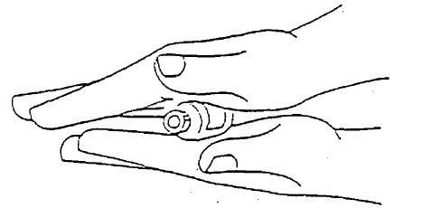

4. Desinfectar el tapón de goma del vial con uno de los dos trozos de algodón que teníamos preparados; desechándolo inmediatamente para no inducir a confusión (es conveniente reservar una zona de la bandeja para colocar el material a desechar).

5. Seleccionar el calibrador adecuado y colocarlo en una parte de la bandeja libre. El frasco que lo contiene se dejará en uno de los ángulos de la misma, para evitar caídas al recoger el resto de material.

6. Verificar el perfecto precintado de la jeringa y del envoltorio, así como un correcto acoplamiento de la aguja, antes de extraerla.

7. Con ayuda del calibrador cargar en la jeringa la cantidad de aire correspondiente a las unidades que se quieren extraer de insulina, retirar el calibrador y colocarlo en una zona localizada.

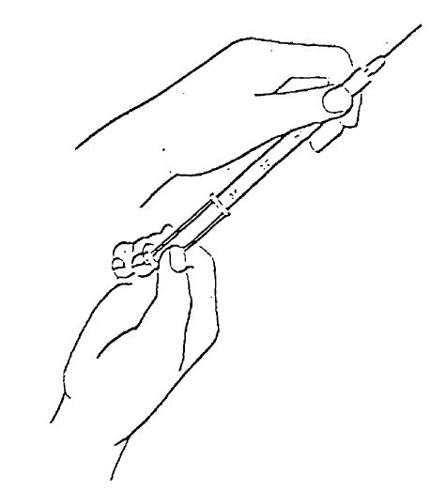

8. Inyectar en el vial la cantidad de aire previamente cargada, con el frasco hacia abajo para evitar burbujas de aire. Se ha de introducir la aguja totalmente y alineándola con el frasco para impedir que se salga ante cualquier movimiento.

9. Invertir la posición del vial y extraer una pequeña cantidad de insulina, que se volverá a introducir para facilitar el aspirado. Cargar la jeringa extrayendo el émbolo suavemente, aspirando siempre más insulina de la que necesitamos, como medida de precaución ante la entrada de aire.

10. Dar golpecitos a lo largo de la jeringa para agrupar arriba las posibles burbujas.

11. Adaptar el calibrador al extremo más distal del émbolo y reintroducir la insulina sobrante, hasta que el émbolo ofrezca resistencia contra la jeringa. En estos momentos tendremos cargada la dosis elegida.

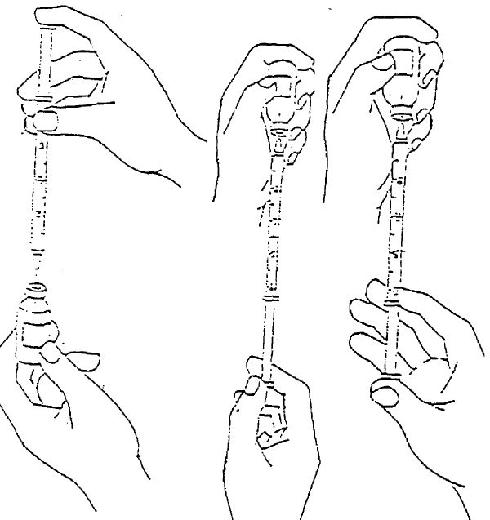

12. Retirar el calibrador después de sacar la aguja del vial (para mantener la dosis exacta). Se pondrá directamente en el frasco para evitar pérdidas.

13. Limpiar con algodón impregnado de alcohol la zona escogida para el pinchazo (si ha habido un lavado previo con agua y jabón, no será necesario).

14. Proceder al inyectado con la técnica adecuada.

15. Tapar la aguja y recoger el material a desechar. En caso de reutilizarse la jeringa, se reintroducirá en el envoltorio, aconsejando guardarlas en el refrigerador.

16. Guardar todo el material en el cajón reservado a tales fines, previo lavado de la bandeja.

7. Técnica de autoinyección del diabético ciego
El diabético ciego va a necesitar unas pequeñas adaptaciones a la técnica habitual de inyección.

Para realizar la autoinyección se tomará la jeringa a modo de lápiz y si es posible, con la mano libre se hará un pliegue amplio en la piel.

Antes de clavar la aguja es conveniente que contacte con la piel para que la inyección sea en la zona elegida.

El ángulo de inyección de la aguja dependerá de la longitud de la misma y se introducirá en un solo movimiento rápido (90° si son de 11 mm y 45° si son de 14 mm).

Una vez clavada la aguja se aspirará un poco para comprobar que no entra sangre en la jeringa. Si no se encuentra ningún capilar sanguíneo el émbolo volverá a la posición originaria (siempre que la conexión jeringa-aguja sea perfecta).

El inyectado deber ser lento; se retirará la aguja realizando una ligera presión con un algodón sobre la zona (nunca se ha de hacer masaje, pues podría alterar la absorción), en los casos de sangrado se hará una compresión prolongada.

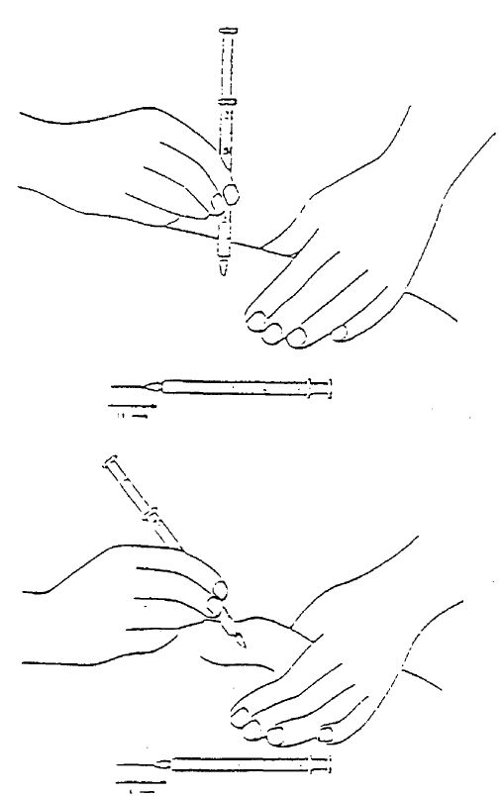

8. Ejercicios de adiestramiento en autodosificación

La conducta a seguir en el aprendizaje de estas técnicas, se puede estructurar en los siguientes puntos:

— Elección de jeringa.

— Conocimiento de la jeringa.

— Comprobar el estado de la jeringa.

— Retirada del émbolo.

— Ejercicios de tapado de la aguja.

— Conocimiento de los viales de insulina.

— Enclavamiento de la aguja en el frasco.

— Ejercicios con viales de insulina vacíos, con líquidos y semivacíos para educar en la percepción de las diferentes resistencias que ofrece el aspirado de aire y líquido.

— Ejercicios con calibradores.

Una vez superado el período de adiestramiento, el diabético pone en práctica la autodosificación en todas sus inyecciones diarios.

TÉCNICA DEL AUTOCONTROL

Se basa en la obtención del nivel de glucosa en sangre, por punción en la yema de los dedos.

El programa que aplicamos comprende los siguientes puntos:

1. Conocimiento del material utilizado para la autopunción.

— Lancetas y aparatos de punción: se explican sus características, tipos y manejos.

2. Obtención de la gota de sangre y colocación de la tira reactiva.

— Se describen las distintas tiras reactivas y su manejo; y se adiestra en la punción capilar y en la técnica de colocación de la gota de sangre en la tira reactiva.

3. Manejo del aparato controlador de glucemias sonoro: Glucocheck.

— Se describen las generalidades del aparato y su reconocimiento.

— Se adiestra en la identificación de sonidos y en las instrucciones de utilización.

4. Preparación del material necesario para realizar un autocontrol.

Todo este adiestramiento se basa en ejercicios de repetición hasta lograr incorporar el método.

El programa se ha seguido con siete personas con edades comprendidas entre 65 y 71 años, todos ellos diabéticos insulinodependientes. Para su entrenamiento en estas técnicas en diabéticos ciegos de horas distribuidas en sesiones de 30 minutos, en el período de formación teórico-práctica. Posteriormente se controlaron directamente una media de 80 inyectados por paciente. De los siete participantes seis alcanzaron los objetivos propuestos en relación al auto inyectado y la autodosificación.

A pesar del esfuerzo que supone el adiestrara su entrenamiento se empleó una media de 5 edad avanzada, los resultados que se pueden obtener se consideran altamente beneficiosos, no sólo para el mejor control de la enfermedad, sino también para conseguir una autonomía óptima de estos pacientes.

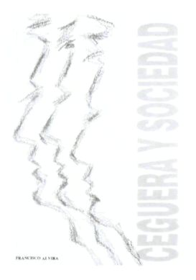

CEGUERA Y SOCIEDAD: Situación social de los ciegos españoles
Edita: Dirección General de la O.N.C.E.,
Servicio para Afiliados, Sección de Acción Social

Francisco Alvira Martín, nación en 1946 en Zaragoza. Es Doctor en Ciencias Políticas por la Universidad Complutense y Master en Sociología por la Universidad de Michigan. En la actualidad es Catedrático de Sociología y Director del Departamento de Metodología de la Investigación. Ha investigado en diferentes campos, entre otros en el campo de Evaluación de Servicios Sociales, desviación social, comportamientos y actitudes socioeconómicos. Es coautor entre otros de los siguientes libros: «Los dos métodos de las Ciencias Sociales», «El análisis de la realidad social» y «Delicuencia y marginación juveniles».
EL JUEGO EN LOS NIÑOS CIEGOS Y DEFICIENTES
VISUALES

por Vicenta Almonacid Guinot y M.ª José Carrasco Abril

Edita: Dirección General de la O.N.C.E.,
Servicio para Afiliados, Sección de Educación
